Postup při objednání jídla přes internet

Předně musíte mít založený účet a heslo.

To získáte

A) buď přímo u okénka (pohodlnější ;-))
(slušně požádáte paní Houžvičkovou, když tam nebude fronta)

B) nebo na stránkách Gastronu

www.gastron.cz
a vyberete:
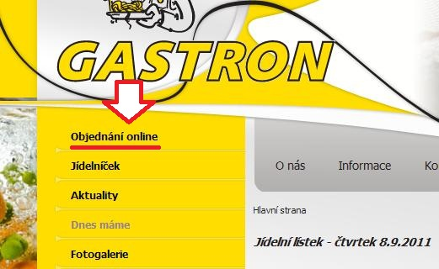
Pak vyplníte
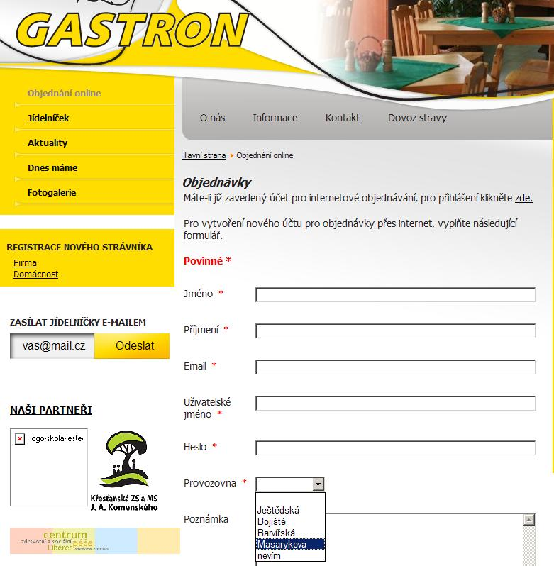

Máte-li účet, můžete objednávat z křesla na této adrese:
http://www.strava.cz/istravne/

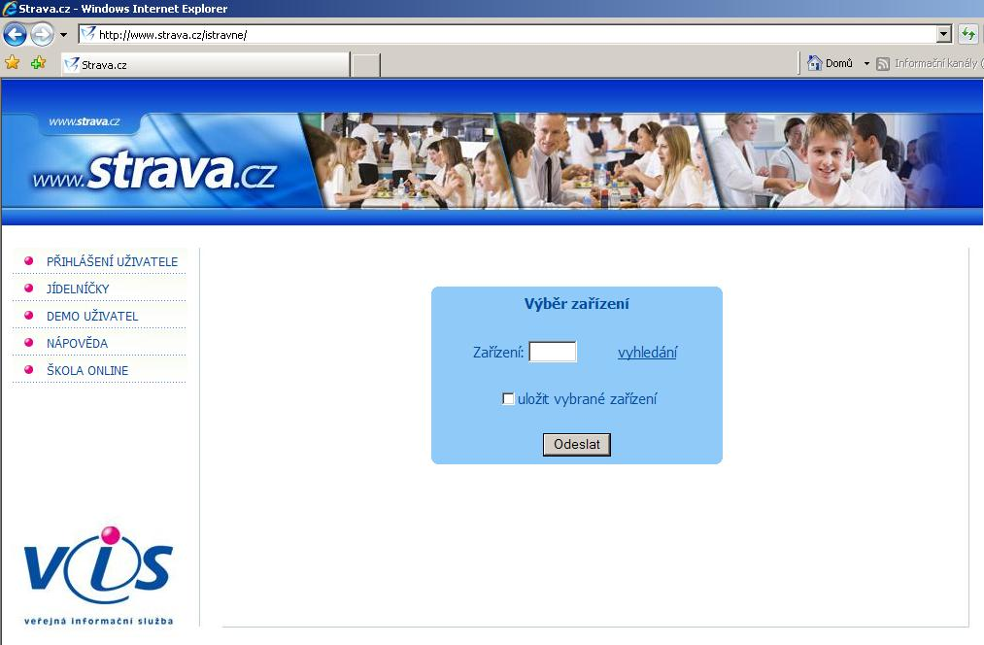

Jsme zařízení 2486

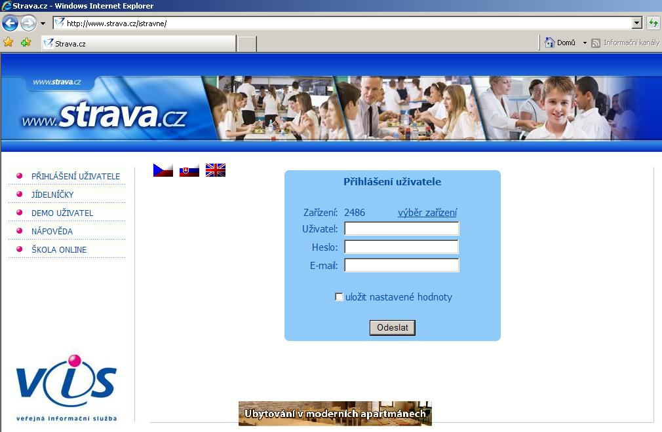

Pak se přihlásíte …
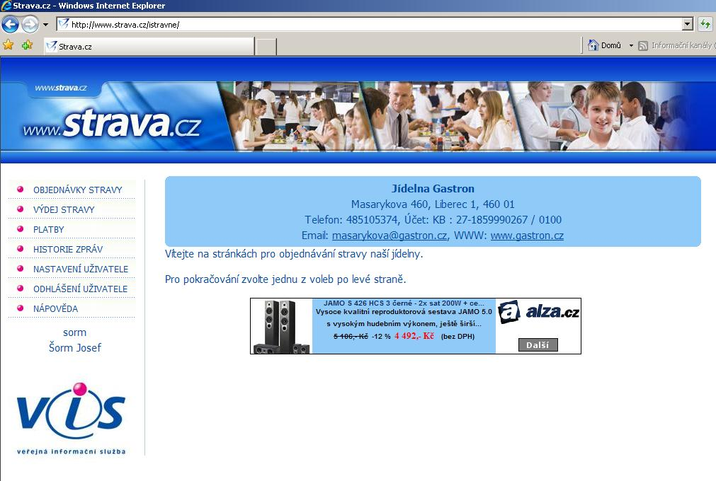

A vyberete objednávka stravy,

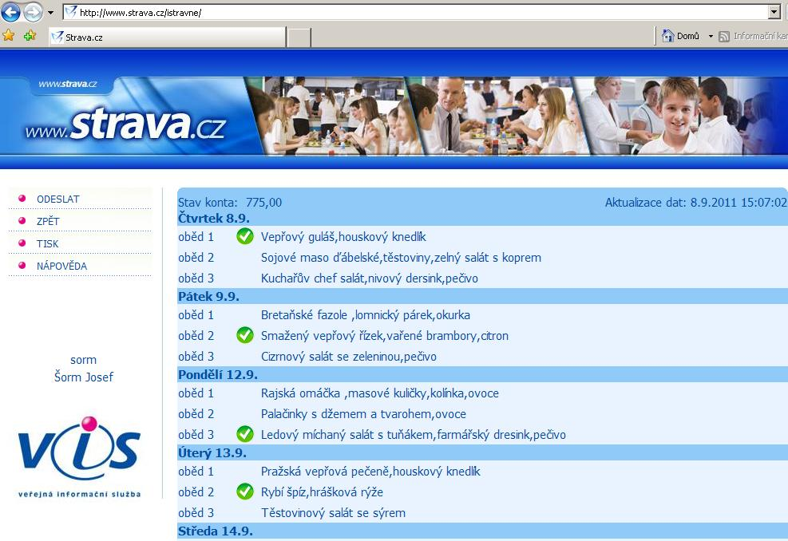

Kliknete do patřičného řádku (dalším kliknutím to můžete zrušit ;-))

A nesmíte zapomenout ODESLAT (viz menu vlevo nahoře ;-))

DOBROU CHUŤ!!!

JŠ

